**Diagrama de Casos de uso**

*Diagrama de casos de uso del proyecto “Retroalimentación Inmediata”, en base al modelo 4.1 vistas de Kruchten. “historia31.diagramacasosdeuso*

El diagrama anterior muestra los casos de uso por los que estará compuesto el software del proyecto”Retroalimentación Inmediata”

**Diagrama de secuencias**

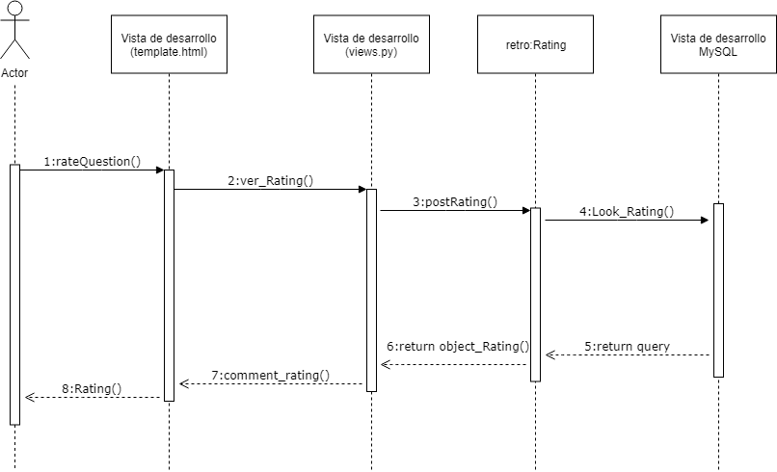

*Diagrama de secuencia del proyecto “Retroalimentación Inmediata”, en base al modelo 4.1 vistas de Kruchten. ”historia31.diagramasecuencias*

El diagrama anterior muestra la interacción entre los objetos del sistema del proyecto “Retroalimentación Inmediata”

**Diagrama de actividad**

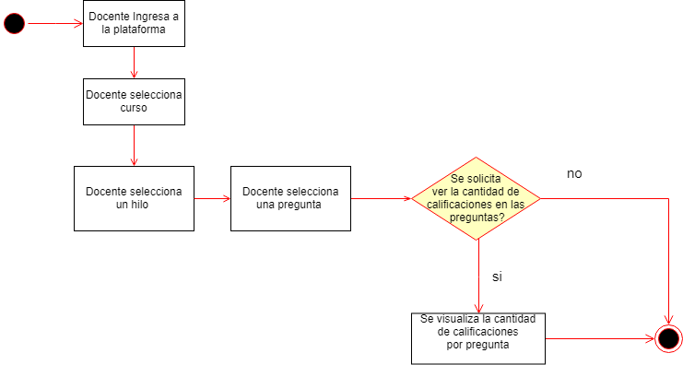

*Diagrama de actividad del proyecto “Retroalimentación Inmediata”, en base al modelo 4.1 vistas de Kruchten. ”historia31.diagramaactividad*

El diagrama anterior muestra un proceso de software como un flujo de trabajo a través de una serie de acciones del proyecto. “Retroalimentación Inmediata”